**رییس سازمان رگولاتوری از تعهد اپراتورها برای پوشش فیبر نوری تا ۱۴۰۴ خبر داد**

رییس سازمان تنظیم مقررات و ارتباطات رادیویی گفت:تمرکز این الحاقیه (پروانه یکپارچه شبکه و خدمات) بر یکپارچه‌سازی خدمات ثابت و سیار و همچنین توسعه فیبرنوری است.

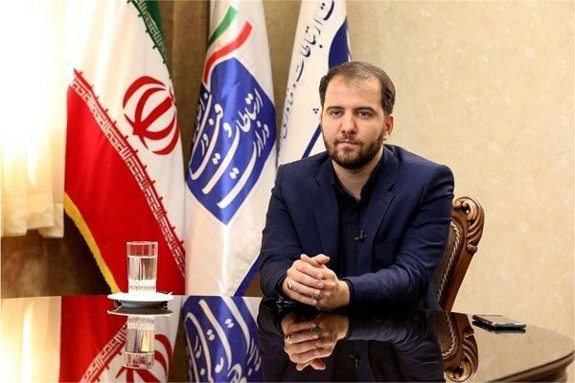

امیر محمد زاده لاجوردی رئیس سازمان تنظیم مقررات و ارتباطات رادیویی در شبکه اجتماعی ویراستی در خصوص ویژگی پروانه یکپارچه شبکه و خدمات (UNSP) که به سه اپراتور مخابرات ایران، رایتل و مبین نت توسط وزیر ارتباطات اعطا شده بود گفت: تمرکز این الحاقیه (پروانه) بر یکپارچه‌سازی خدمات ثابت و سیار و همچنین توسعه فیبرنوری است.

وی افزود: پروانه مشمولین تا سال ۱۴۱۰ تمدید و متعهد می‌شوند تا سال ۱۴۰۴ سرجمع ۲۰ میلیون پوشش فیبرنوری در کشور ایجاد کنند.

لاجوردی در پایان گفت: دولت هم تا سال ۱۴۰۸ از حق‌السهم خود از محل سرویس فیبر تقریباً چشم‌پوشی کرده است.

**منبع خبر:**

<https://fa.shafaqna.com/news/1789224/%D8%B1%DB%8C%DB%8C%D8%B3-%D8%B3%D8%A7%D8%B2%D9%85%D8%A7%D9%86-%D8%B1%DA%AF%D9%88%D9%84%D8%A7%D8%AA%D9%88%D8%B1%DB%8C-%D8%A7%D8%B2-%D8%AA%D8%B9%D9%87%D8%AF-%D8%A7%D9%BE%D8%B1%D8%A7%D8%AA%D9%88%D8%B1/>

**رییس سازمان رگولاتوری از تعهد اپراتورها برای پوشش فیبر نوری تا ۱۴۰۴ خبر داد**